2018年全国高校基层党支部书记学习贯彻党的十九大精神
专题网络培训班
学员APP操作手册

大学生网络党校
2018年7月

一、安装下载
登录大学生网络党校首页（http://www.uucps.edu.cn/），扫描首页上的“党校APP下载”二维码（如图1-1），根据页面提示，用手机浏览器打开页面，下载安装包，安装“学习公社”APP（如图1-2）。
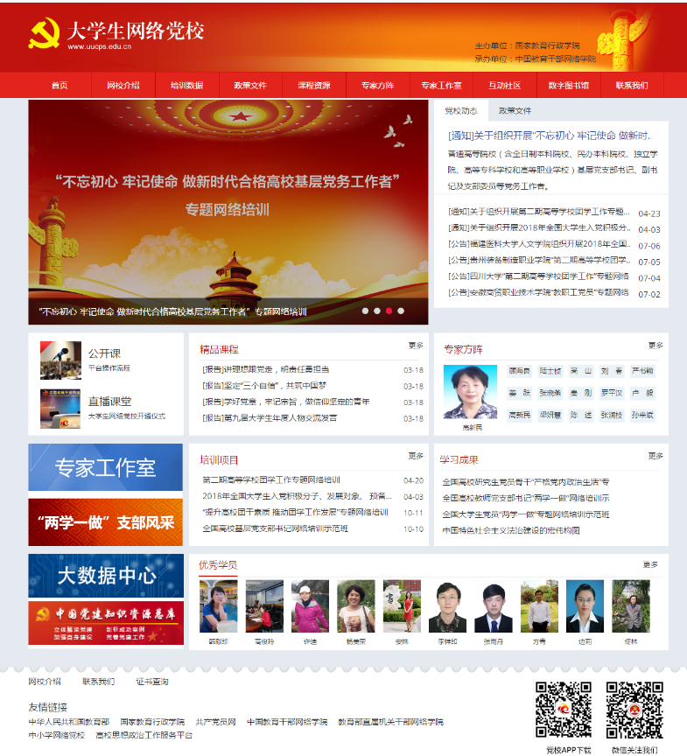
图1-1 大学生网络党校首页

根据提示用浏览器打开此页面。
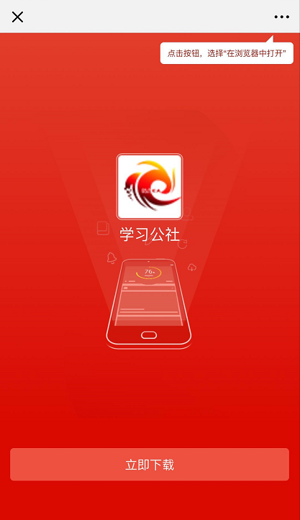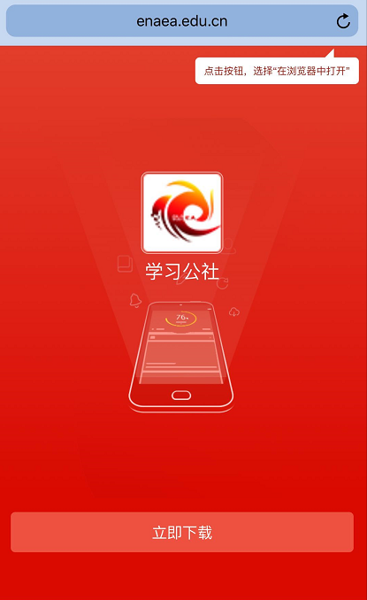
使用微信，扫描此二维码。
点击立即下载，根据系统提示下载安装。

图1-2安装指南
二、APP页面
打开APP后，请选择相应培训所在平台“大学生网络党校”，选择后进入平台首页（如图2-1）。
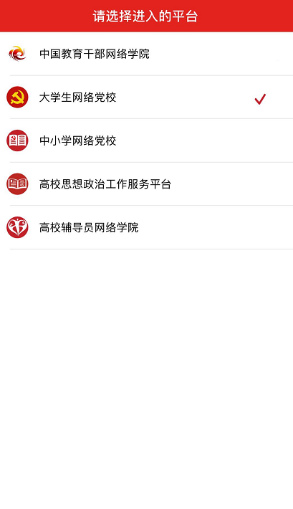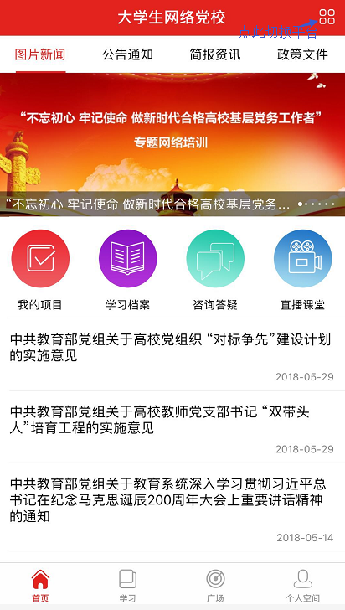

图2-1 平台选择

在学习公社APP首页（图2-2）中可浏览大学生网络党校发布的相关新闻及各种文件。通过相应端口，跳转至各功能页面，完成网络学习任务，设置个人信息，与其他学员好友沟通交流等。
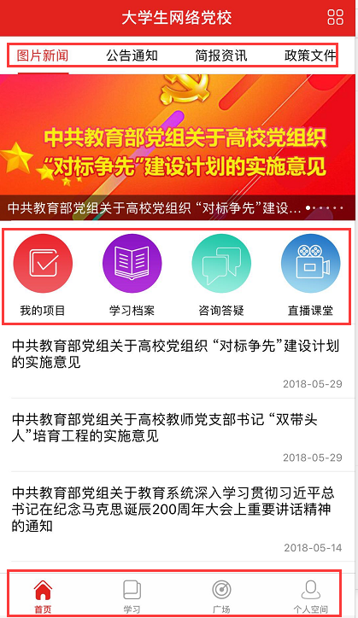
点击进入各操作功能页面。
图2-2 学习公社APP首页
点击快速进入各学习功能页面。
点击浏览各个分类下的新闻、文件。
1.注册登录
点击首页右下角的“个人空间”，进入个人空间页面。点击“请登录”，如已注册用户名可直接输入用户名和密码完成登录。如尚未注册，则点击页面右上角的“注册”，进入注册页面，完成注册。
如学员忘记用户名或密码，可用注册时的手机号作为用户名进行登录，点击“忘记密码”可按照提示操作进行重置（图2-3）。
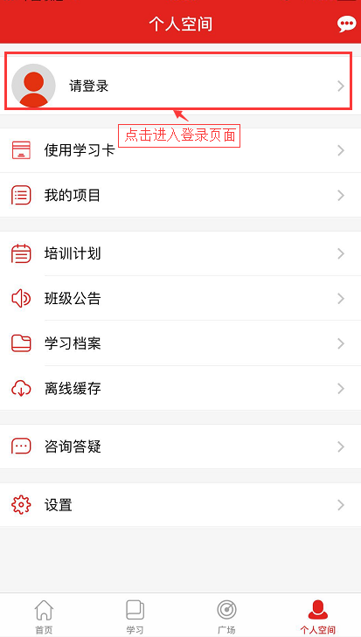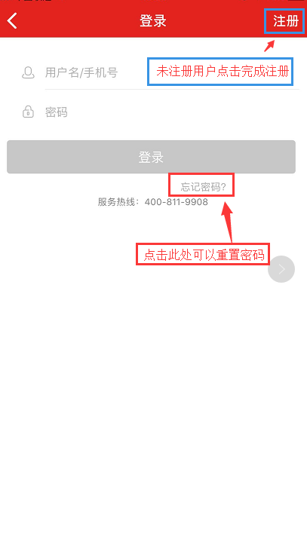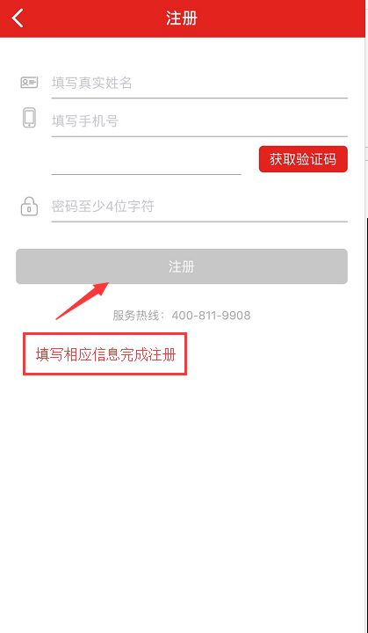
图2-3 注册登录

2.项目文件
点击“个人空间-培训计划/班级公告”可浏览项目的相关文件。请随时关注相关文件，了解学习进程及要求（图2-5）。
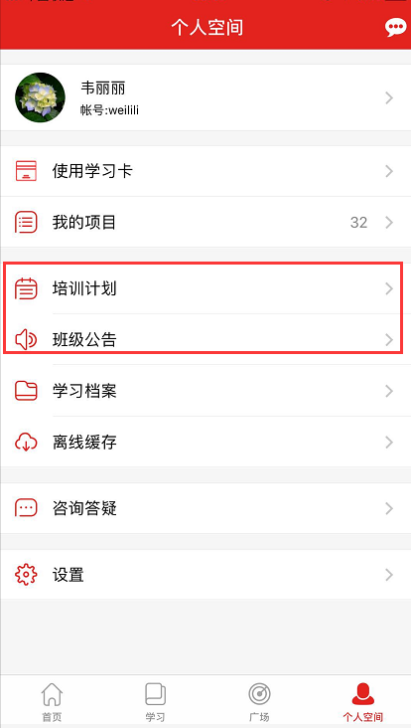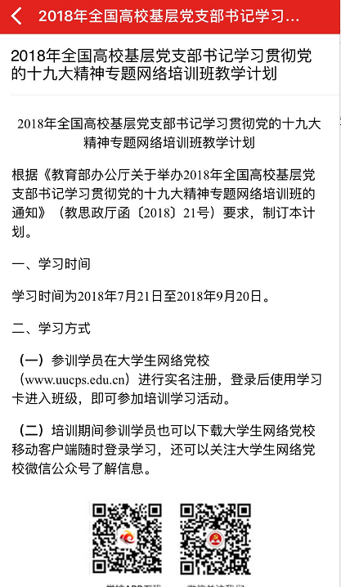
图2-5 项目文件

3.进入参训项目
首次登陆的学员需选择参训项目。学员使用学习卡后，学员可在“个人空间-我的项目”中选择。也可点击“学习”，进入学习页面，在此页面选择项目。选择好后，点击返回键即可看到项目、班级及学习要求（如图2-6）。（考试环节请至电脑端进行）
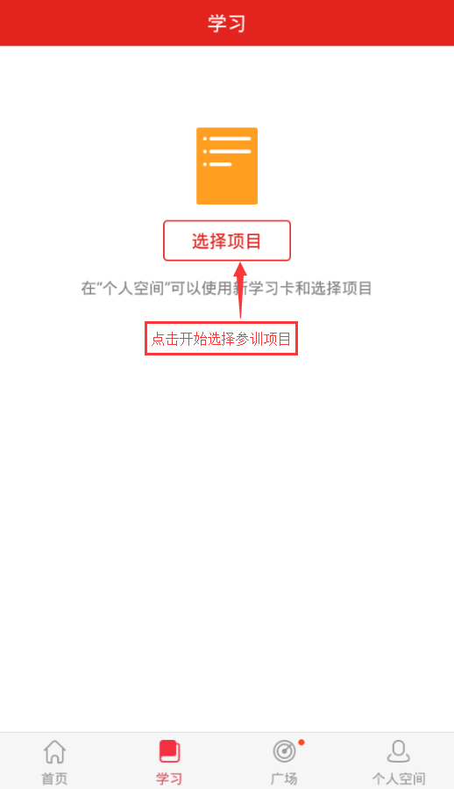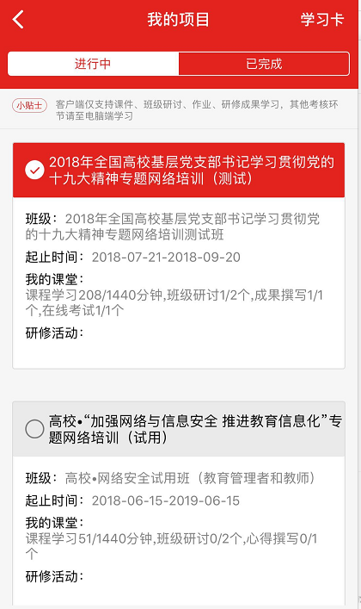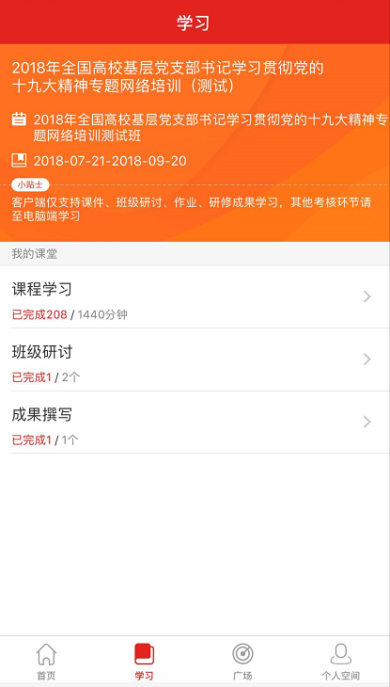

图2-6 进入参训项目

4.课程学习
在学习页面中点击“课程学习”，进入课程列表页面（如图2-7）。点击课程名称，进入相应的课程页面。请按照下列图片中的说明进行操作观看。
点击此处可进入不同分类的课程列表。
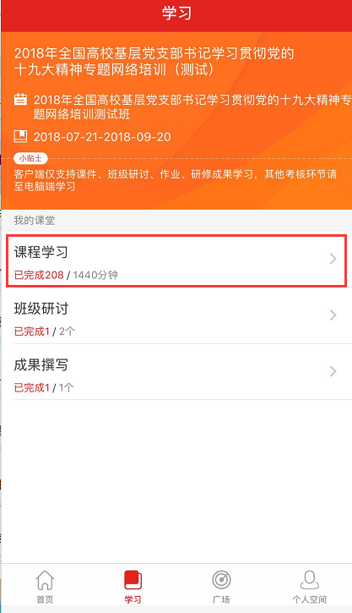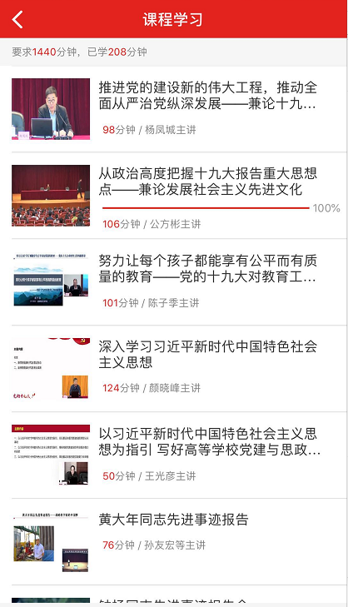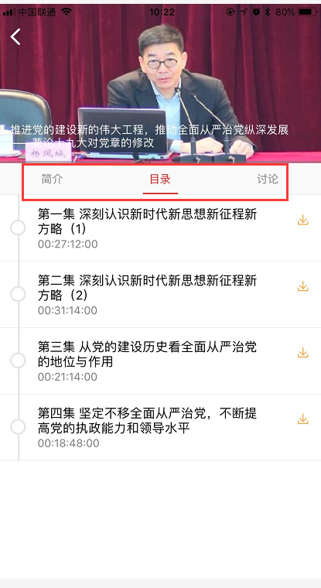
点击“简介”查看视频课程相关信息。点击“目录”观看课程。

图2-7 课程学习

5.班级研讨
点击“学习-班级研讨”进入班级研讨页面。页面显示的是班级内发布的主题研讨帖。
点击主题研讨帖左下方的回复，可浏览该主题研讨帖下的回帖。主题帖右下角显示的是该主题研讨帖被浏览的次数。
点击页面右上角的图标可发布主题研讨帖。
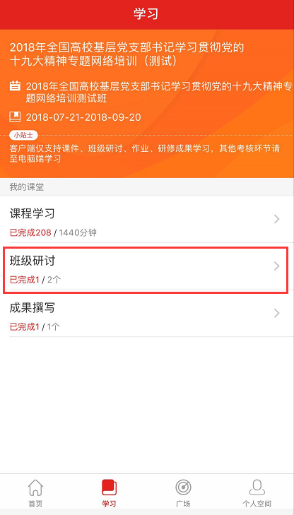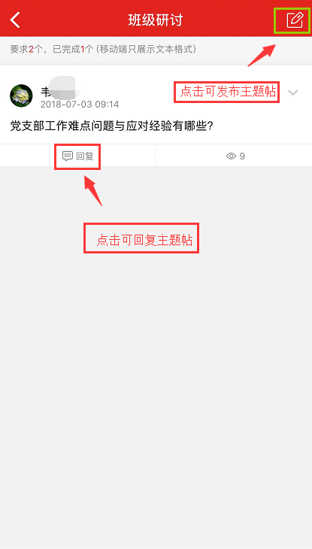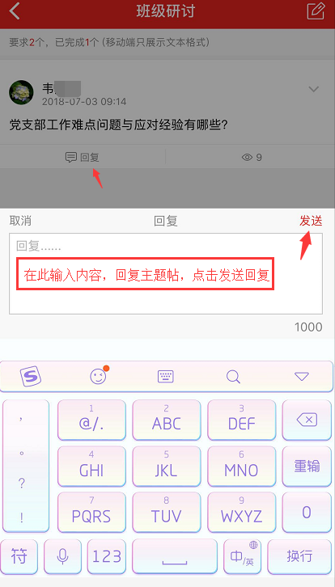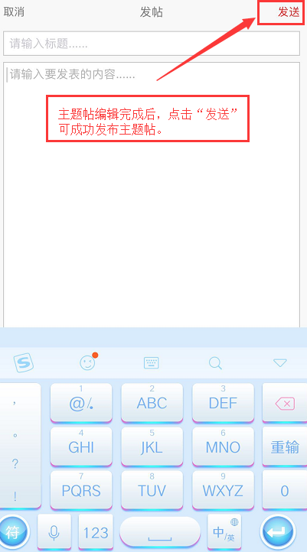
图2-8 班级研讨
6.成果撰写
点击“成果撰写”后，点击“撰写”即可进入撰写提交页面。按页面提示进行操作即可。为保证学习心得快速上传并格式无误，此处建议用附件形式上传自己的研修成果。
点击“提交”后将无法修改自己的学习心得，请慎重提交。如需继续修改自己的学习心得，可点击保存，暂存自己的学习心得以便后期修改。
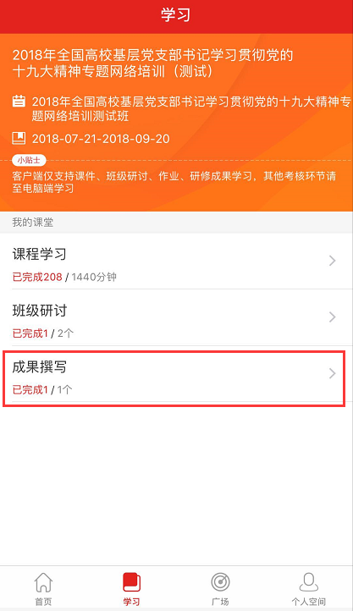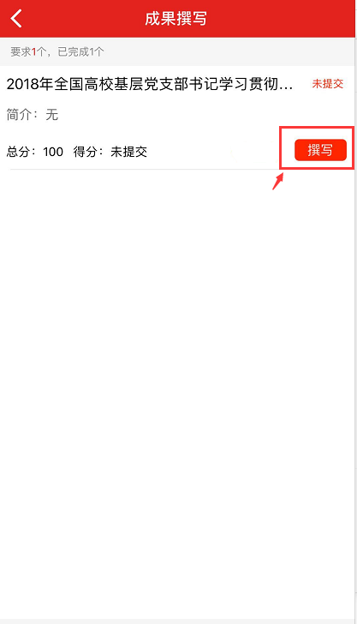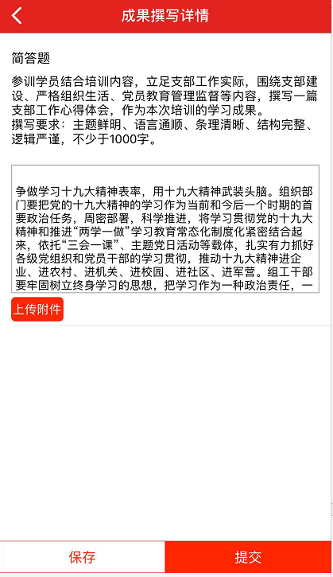
图2-9 成果撰写

三、其他
1.学习档案
点击“个人中心-学习档案”可查看自己的学习档案，了解学习进度和具体内容。学习档案数据为次日更新。例如：1月1日学习的数据要在1月2日才能查询到。（学员在首页中上部也可点击“学习档案”按键进行查看。）
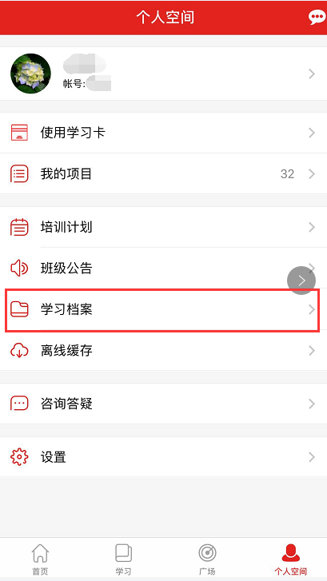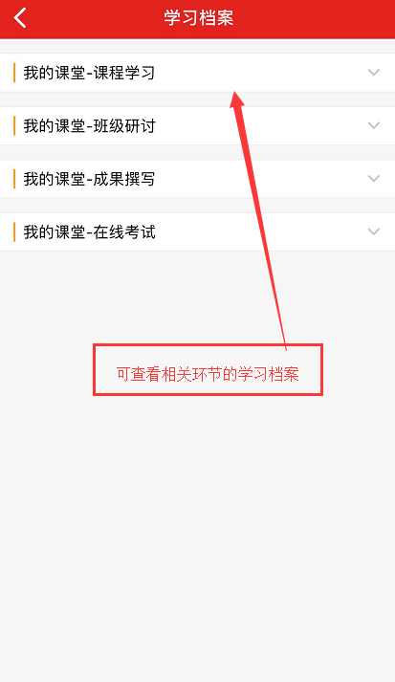

图3-1 学习档案

2.离线缓存
离线缓存是为了应对学员在无网络环境下学习的需求开发的功能。学员在有网络的环境下，在课程信息页面点击黄色下载按键，即可将该课程缓存至手机中。在无网络时学员可点击“个人中心-离线缓存”找到缓存在手机中的视频进行观看。学员观看完毕后，进入有网络的环境中，再次打开学习公社APP，观看的学情会自动上传更新。
缓存文件不同于下载文件，无法在其他视频播放器中观看。学员清除手机文件时，可能清理掉缓存课程，请务必注意。
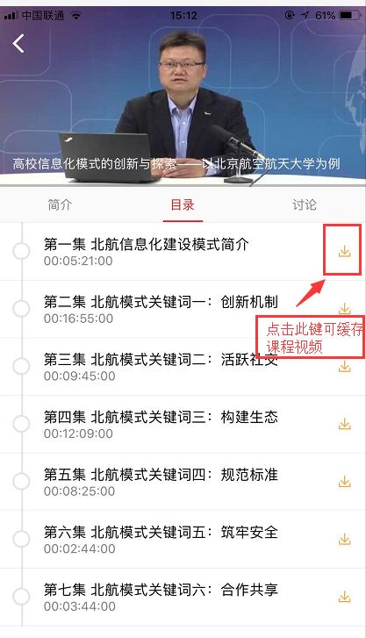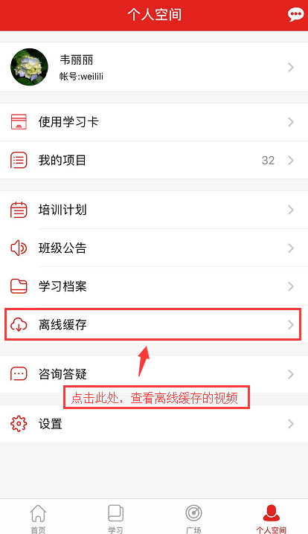
图3-2 离线缓存

3.咨询答疑
学员在首页的页面中上部和个人中心页面均可找到“咨询答疑”按键。点击后即可向客服人员进行咨询。
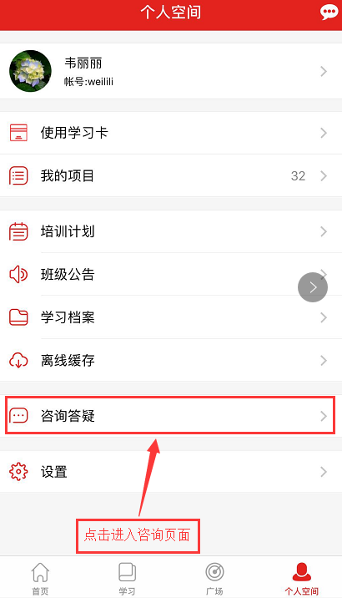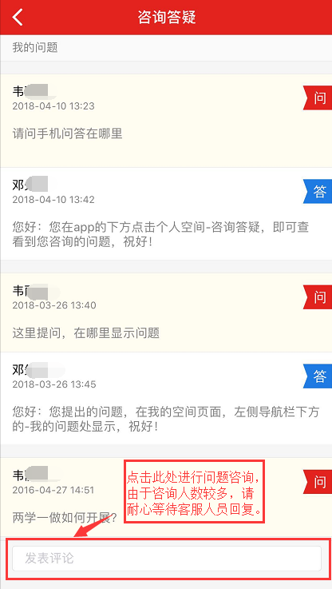

图3-3 咨询答疑

4.广场
广场也叫“研修说说”，是为参加大学生网络党校培训学习的学员提供的公开交流平台。学员可以在此浏览他人发布的学习心得，或发布自己的学习体会，发布内容限制在200字以内。
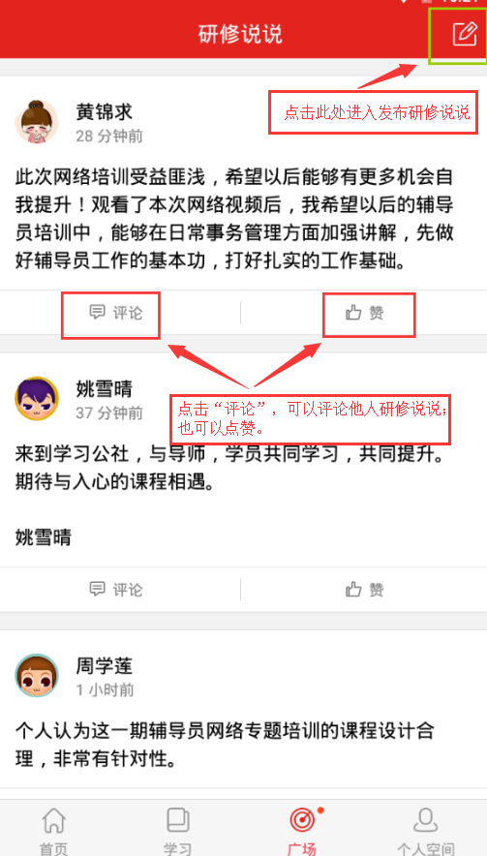

图3-4 广场（研修说说）

5.直播课堂
学员在首页点击“直播课堂”可浏览大学生网络党校推出的公开直播课。进入课程页面后点击“开始学习”即可观看课程。（已结束视频无法观看，学员可观看直播中的视频和精彩回放。此外，直播课程视频不支持下载及缓存。）
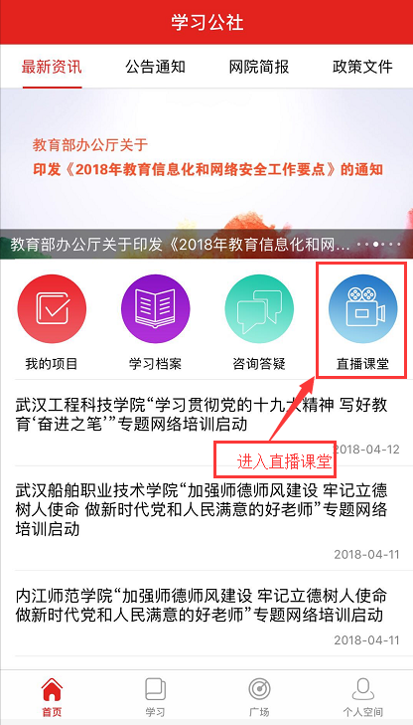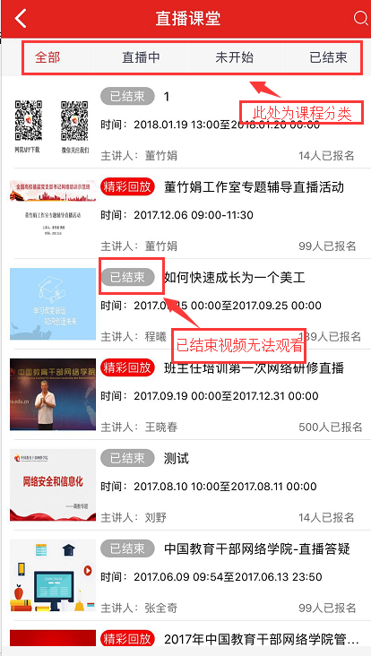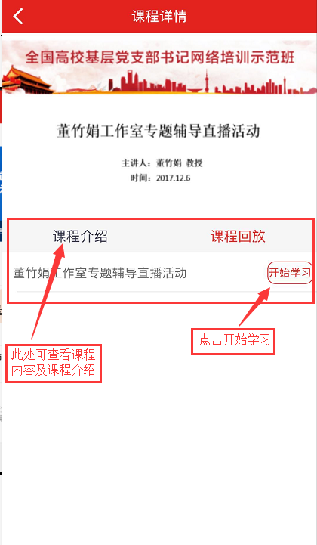

图3-5 直播课程

6.设置
点击“个人中心-设置”，可对APP设置进行浏览和修改。
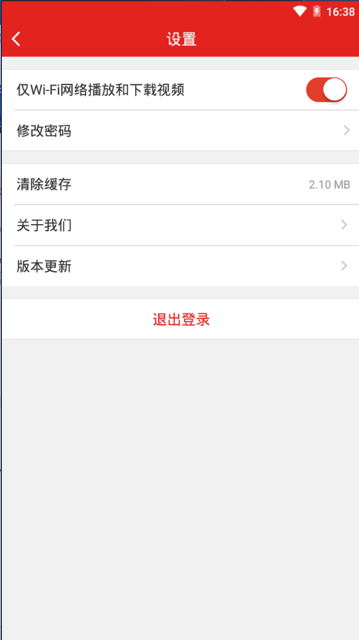
点击设置可播放视频课程的网络环境。
图3-6 设置
点击可退出当前用户名的登录状态，下次登录需再次输入用户名和密码。
点击可将学习公社更新至最新版本。
查看学习公社APP的二维码和版本编号。
清理在线观看的视频缓存。（“离线缓存”不会被清理）
点击按照提示进行密码重置。

